INDICAÇÃO Nº 2425/2019

Súmula - Indico ao Poder Executivo na pessoa do Excelentíssimo Senhor Igor Soares Ebert, Prefeito Municipal, que oficie à Secretaria ou Departamento responsável da necessidade de desobstruir um bueiro localizado na estrada de Araçariguama, na entrada da rua Rivadalia, próxima à rua empresa Alclean, nesta municipalidade.

INDICO à Mesa, na forma regimental vigente, seja oficiado ao Excelentíssimo Senhor Igor Soares, Prefeito Municipal, para que oficie à Secretaria ou Departamento responsável da necessidade de desobstruir um bueiro localizado na estrada de Araçariguama, na entrada da rua Rivadalia, próxima à rua empresa Alclean, nesta municipalidade.

Justificativa
Senhor Presidente; -
Senhores Vereadores; -
Senhoras Vereadoras; -

Esta indicação se faz necessária por tratar-se de pedido dos munícipes que residem nessa rua, pelo fato do bueiro localizado na entrada da rua Rivadalia, Vila das Chácaras, estar completamente entupido com lixo e assoreado com acúmulo constante de barro.
Em época de chuvas, o escoamento total da água fica impossibilitado, provocando vários transtornos aos moradores e pedestres que utilizam diuturnamente a estrada de Araçariguama, chegando até a invadir residências próximas ao bueiro, o que provoca inundações constantes na região, e prejudica por completo o deslocamento dos moradores.
Por este motivo é que faço essa indicação, que contando com o apoio dos nobres pares e pelo atendimento por parte do órgão responsável, antecipo meus agradecimentos.

Sala das Sessões Bemvindo Moreira Nery, 22 de agosto de 2019.
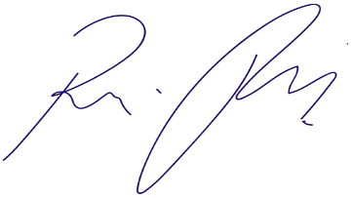
Vereador Rafael Alan de Moraes Romeiro
Professor Rafael
Presidente
PODEMOS

